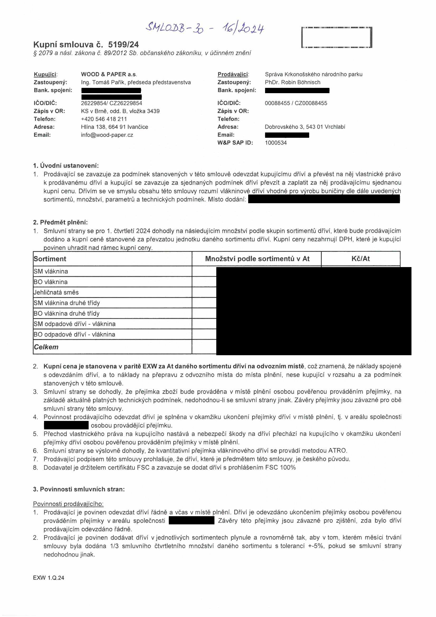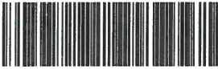

^HLoM'b - tejJolty
Kupní smlouva č. 5199/24
§ 2079 a násl. zákona č. 89/2012 Sb. občanského zákoníku, v účinném znění

Kupující: WOOD & PAPER a.s Prodávající: Správa Krkonošského národního parku
Zastoupený: Ing. Tomáš Pařík, předseda představenstva Zastoupený: PhDr. Robin Bohnisch
Bank. spojení: Bank. spojení:

IČO/DIČ: 26229854/ CZ26229854 IČO/DIČ: 00088455 / CZ00088455
Zápis v OR: KS v Brně, odd. B, vložka 3439 Zápis v OR:
Telefon: +420 546 418 211 Telefon:
Adresa: Hlína 138, 664 91 Ivančice Adresa: Dobrovského 3, 543 01 Vrchlabí
Email: info@wood-paper.cz Email:
W&P SAP ID: 1000534

1. Úvodní ustanovení:
1. Prodávající se zavazuje za podmínek stanovených v této smlouvě odevzdat kupujícímu dříví a převést na něj vlastnické právo k prodávanému dříví a kupující se zavazuje za sjednaných podmínek dříví převzít a zaplatit za něj prodávajícímu sjednanou kupní cenu. Dřívím se ve smyslu obsahu této smlouvy rozumí vlákninové dříví vhodné pro výrobu buničiny dle dále uvedených sortimentů, množství, parametrů a technických podmínek. Místo dodání:

2. Předmět plnění:
1. Smluvní strany se pro 1. čtvrtletí 2024 dohodly na následujícím množství podle skupin sortimentů dříví, které bude prodávajícím dodáno a kupní ceně stanovené za převzatou jednotku daného sortimentu dříví. Kupní ceny nezahrnují DPH, které je kupující povinen uhradit nad rámec kupní ceny,________________________________________________________________________
Sortiment Množství podle sortimentů v At Kč/At
SM vláknina BO vláknina
Jehličnatá směs
SM vláknina druhé třídy BO vláknina druhé třídy
SM odpadové dříví - vláknina BO odpadové dříví - vláknina
Celkem

2. Kupní cena je stanovena v paritě EXW za At daného sortimentu dříví na odvozním místě, což znamená, že náklady spojené s odevzdáním dříví, a to náklady na přepravu z odvozního místa do místa plnění, nese kupující v rozsahu a za podmínek stanovených v této smlouvě.
3. Smluvní strany se dohodly, že přejímka zboží bude prováděna v místě plnění osobou pověřenou prováděním přejímky, na základě aktuálně platných technických podmínek, nedohodnou-li se smluvní strany jinak. Závěry přejímky jsou závazné pro obě smluvní strany této smlouvy.
4. Povinnost prodávajícího odevzdat dříví je splněna v okamžiku ukončení přejímky dříví v místě plnění, tj. v areálu společnosti osobou provádějící přejímku.
5. Přechod vlastnického práva na kupujícího nastává a nebezpečí škody na dříví přechází na kupujícího v okamžiku ukončení přejímky dříví osobou pověřenou prováděním přejímky v místě plnění.
6. Smluvní strany se výslovně dohodly, že kvantitativní přejímka vlákninového dříví se provádí metodou ATRO.
7. Prodávající podpisem této smlouvy prohlašuje, že dříví, které je předmětem této smlouvy, je českého původu.
8. Dodavatel je držitelem certifikátu FSC a zavazuje se dodat dříví s prohlášením FSC 100%

3. Povinnosti smluvních stran:

Povinnosti prodávajícího:
1. Prodávající je povinen odevzdat dříví řádně a včas v místě plnění. Dříví je odevzdáno ukončením přejímky osobou pověřenou prováděním přejímky v areálu společnosti Závěry této přejímky jsou závazné pro zjištění, zda bylo dříví prodávajícím odevzdáno řádně.
2. Prodávající je povinen dodávat dříví v jednotlivých sortimentech plynule a rovnoměrné tak, aby vtom, kterém měsíci trvání smlouvy byla dodána 1/3 smluvního čtvrtletního množství daného sortimentu s tolerancí +-5%, pokud se smluvní strany nedohodnou jinak.

EXW 1.Q.24

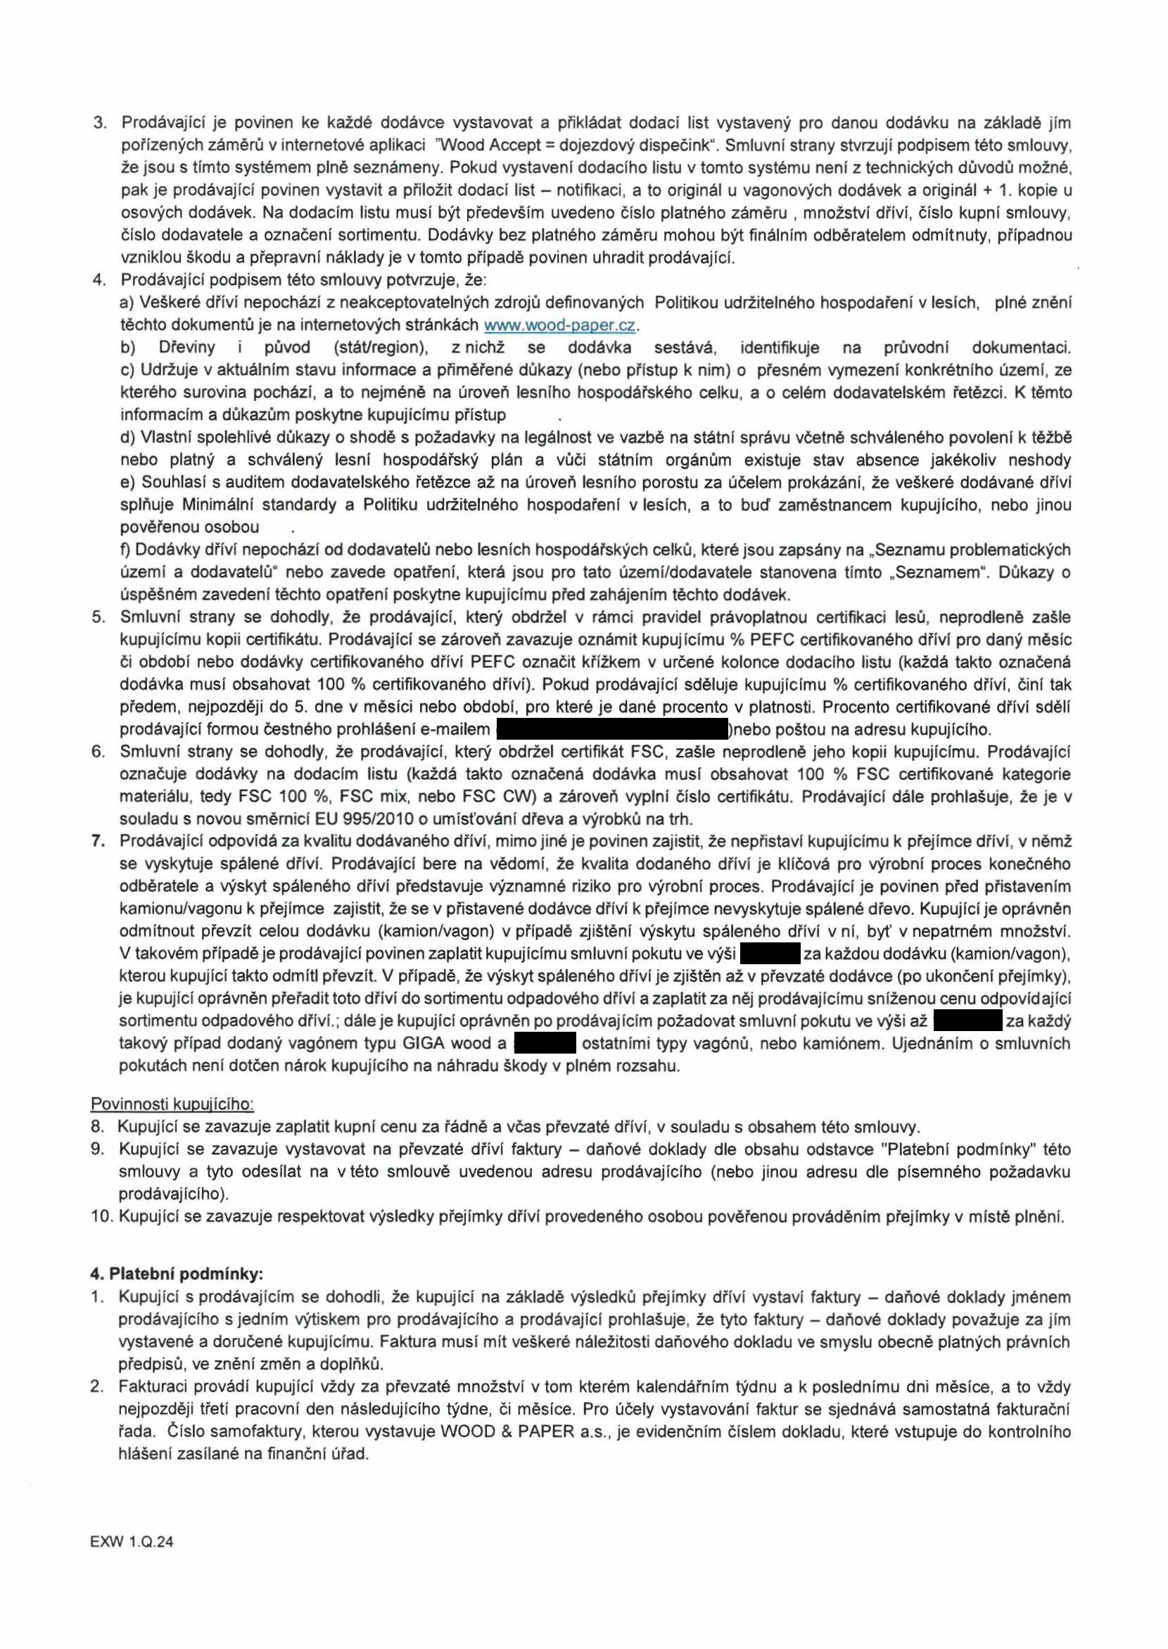

3. Prodávající je povinen ke každé dodávce vystavovat a přikládat dodací list vystavený pro danou dodávku na základě jím pořízených záměrů v internetové aplikaci "Wood Accept = dojezdový dispečink". Smluvní strany stvrzují podpisem této smlouvy, že jsou s tímto systémem plné seznámeny. Pokud vystavení dodacího listu v tomto systému není z technických důvodů možné, pak je prodávající povinen vystavit a přiložit dodací list - notifikaci, a to originál u vagónových dodávek a originál + 1. kopie u osových dodávek. Na dodacím listu musí být především uvedeno číslo platného záměru , množství dříví, číslo kupní smlouvy, číslo dodavatele a označení sortimentu. Dodávky bez platného záměru mohou být finálním odběratelem odmítnuty, případnou vzniklou škodu a přepravní náklady je v tomto případě povinen uhradit prodávající.
4. Prodávající podpisem této smlouvy potvrzuje, že:
a) Veškeré dříví nepochází z neakceptovatelných zdrojů definovaných Politikou udržitelného hospodaření v lesích, plné znění těchto dokumentů je na internetových stránkách www.wood-Daper.cz.
b) Dřeviny i původ (stát/region), z nichž se dodávka sestává, identifikuje na průvodní dokumentaci.
c) Udržuje v aktuálním stavu informace a přiměřené důkazy (nebo přístup k nim) o přesném vymezení konkrétního území, ze kterého surovina pochází, a to nejméně na úroveň lesního hospodářského celku, a o celém dodavatelském řetězci. K těmto informacím a důkazům poskytne kupujícímu přístup
d) Vlastní spolehlivé důkazy o shodě s požadavky na legálnost ve vazbě na státní správu včetně schváleného povolení k těžbě nebo platný a schválený lesní hospodářský plán a vůči státním orgánům existuje stav absence jakékoliv neshody
e) Souhlasí s auditem dodavatelského řetězce až na úroveň lesního porostu za účelem prokázání, že veškeré dodávané dříví splňuje Minimální standardy a Politiku udržitelného hospodaření v lesích, a to buď zaměstnancem kupujícího, nebo jinou pověřenou osobou
f) Dodávky dříví nepochází od dodavatelů nebo lesních hospodářských celků, které jsou zapsány na „Seznamu problematických území a dodavatelů" nebo zavede opatření, která jsou pro tato území/dodavatele stanovena tímto „Seznamem". Důkazy o úspěšném zavedení těchto opatření poskytne kupujícímu před zahájením těchto dodávek.
5. Smluvní strany se dohodly, že prodávající, který obdržel v rámci pravidel právoplatnou certifikaci lesů, neprodleně zašle kupujícímu kopii certifikátu. Prodávající se zároveň zavazuje oznámit kupujícímu % PEFC certifikovaného dříví pro daný měsíc či období nebo dodávky certifikovaného dříví PEFC označit křížkem v určené kolonce dodacího listu (každá takto označená dodávka musí obsahovat 100 % certifikovaného dříví). Pokud prodávající sděluje kupujícímu % certifikovaného dříví, činí tak předem, nejpozději do 5. dne v měsíci nebo období, pro které je dané procento v platnosti. Procento certifikované dříví sdělí prodávající formou čestného prohlášení e-mailem )nebo poštou na adresu kupujícího.
6. Smluvní strany se dohodly, že prodávající, který obdržel certifikát FSC, zašle neprodleně jeho kopii kupujícímu. Prodávající označuje dodávky na dodacím listu (každá takto označená dodávka musí obsahovat 100 % FSC certifikované kategorie materiálu, tedy FSC 100 %, FSC mix, nebo FSC CW) a zároveň vyplní číslo certifikátu. Prodávající dále prohlašuje, že je v souladu s novou směrnicí EU 995/2010 o umísťování dřeva a výrobků na trh.
7. Prodávající odpovídá za kvalitu dodávaného dříví, mimo jiné je povinen zajistit, že nepřistáv! kupujícímu k přejímce dříví, v němž se vyskytuje spálené dříví. Prodávající bere na vědomí, že kvalita dodaného dříví je klíčová pro výrobní proces konečného odběratele a výskyt spáleného dříví představuje významné riziko pro výrobní proces. Prodávající je povinen před přistavením kamionu/vagonu k přejímce zajistit, že se v přistavené dodávce dříví k přejímce nevyskytuje spálené dřevo. Kupující je oprávněn odmítnout převzít celou dodávku (kamion/vagon) v případě zjištění výskytu spáleného dříví v ní, byť v nepatrném množství. V takovém případě je prodávající povinen zaplatit kupujícímu smluvní pokutu ve výši za každou dodávku (kamion/vagon), kterou kupující takto odmítl převzít. V případě, že výskyt spáleného dříví je zjištěn až v převzaté dodávce (po ukončení přejímky), je kupující oprávněn přeřadit toto dříví do sortimentu odpadového dříví a zaplatit za něj prodávajícímu sníženou cenu odpovídající sortimentu odpadového dříví.; dále je kupující oprávněn po prodávajícím požadovat smluvní pokutu ve výši až za každý takový případ dodaný vagónem typu GIGA wood a ostatními typy vagónů, nebo kamiónem. Ujednáním o smluvních pokutách není dotčen nárok kupujícího na náhradu škody v plném rozsahu.

Povinnosti kupujícího:
8. Kupující se zavazuje zaplatit kupní cenu za řádně a včas převzaté dříví, v souladu s obsahem této smlouvy.
9. Kupující se zavazuje vystavovat na převzaté dříví faktury - daňové doklady dle obsahu odstavce "Platební podmínky" této smlouvy a tyto odesílat na v této smlouvě uvedenou adresu prodávajícího (nebo jinou adresu dle písemného požadavku prodávajícího).
10. Kupující se zavazuje respektovat výsledky přejímky dříví provedeného osobou pověřenou prováděním přejímky v místě plnění.

4. Platební podmínky:
1. Kupující s prodávajícím se dohodli, že kupující na základě výsledků přejímky dříví vystaví faktury - daňové doklady jménem prodávajícího s jedním výtiskem pro prodávajícího a prodávající prohlašuje, že tyto faktury - daňové doklady považuje za jím vystavené a doručené kupujícímu. Faktura musí mít veškeré náležitosti daňového dokladu ve smyslu obecně platných právních předpisů, ve znění změn a doplňků.
2. Fakturaci provádí kupující vždy za převzaté množství v tom kterém kalendářním týdnu a k poslednímu dni měsíce, a to vždy nejpozději třetí pracovní den následujícího týdne, či měsíce. Pro účely vystavování faktur se sjednává samostatná fakturační řada. Číslo samofaktury, kterou vystavuje WOOD & PAPER a.s., je evidenčním číslem dokladu, které vstupuje do kontrolního hlášení zasílané na finanční úřad.

EXW 1.Q.24

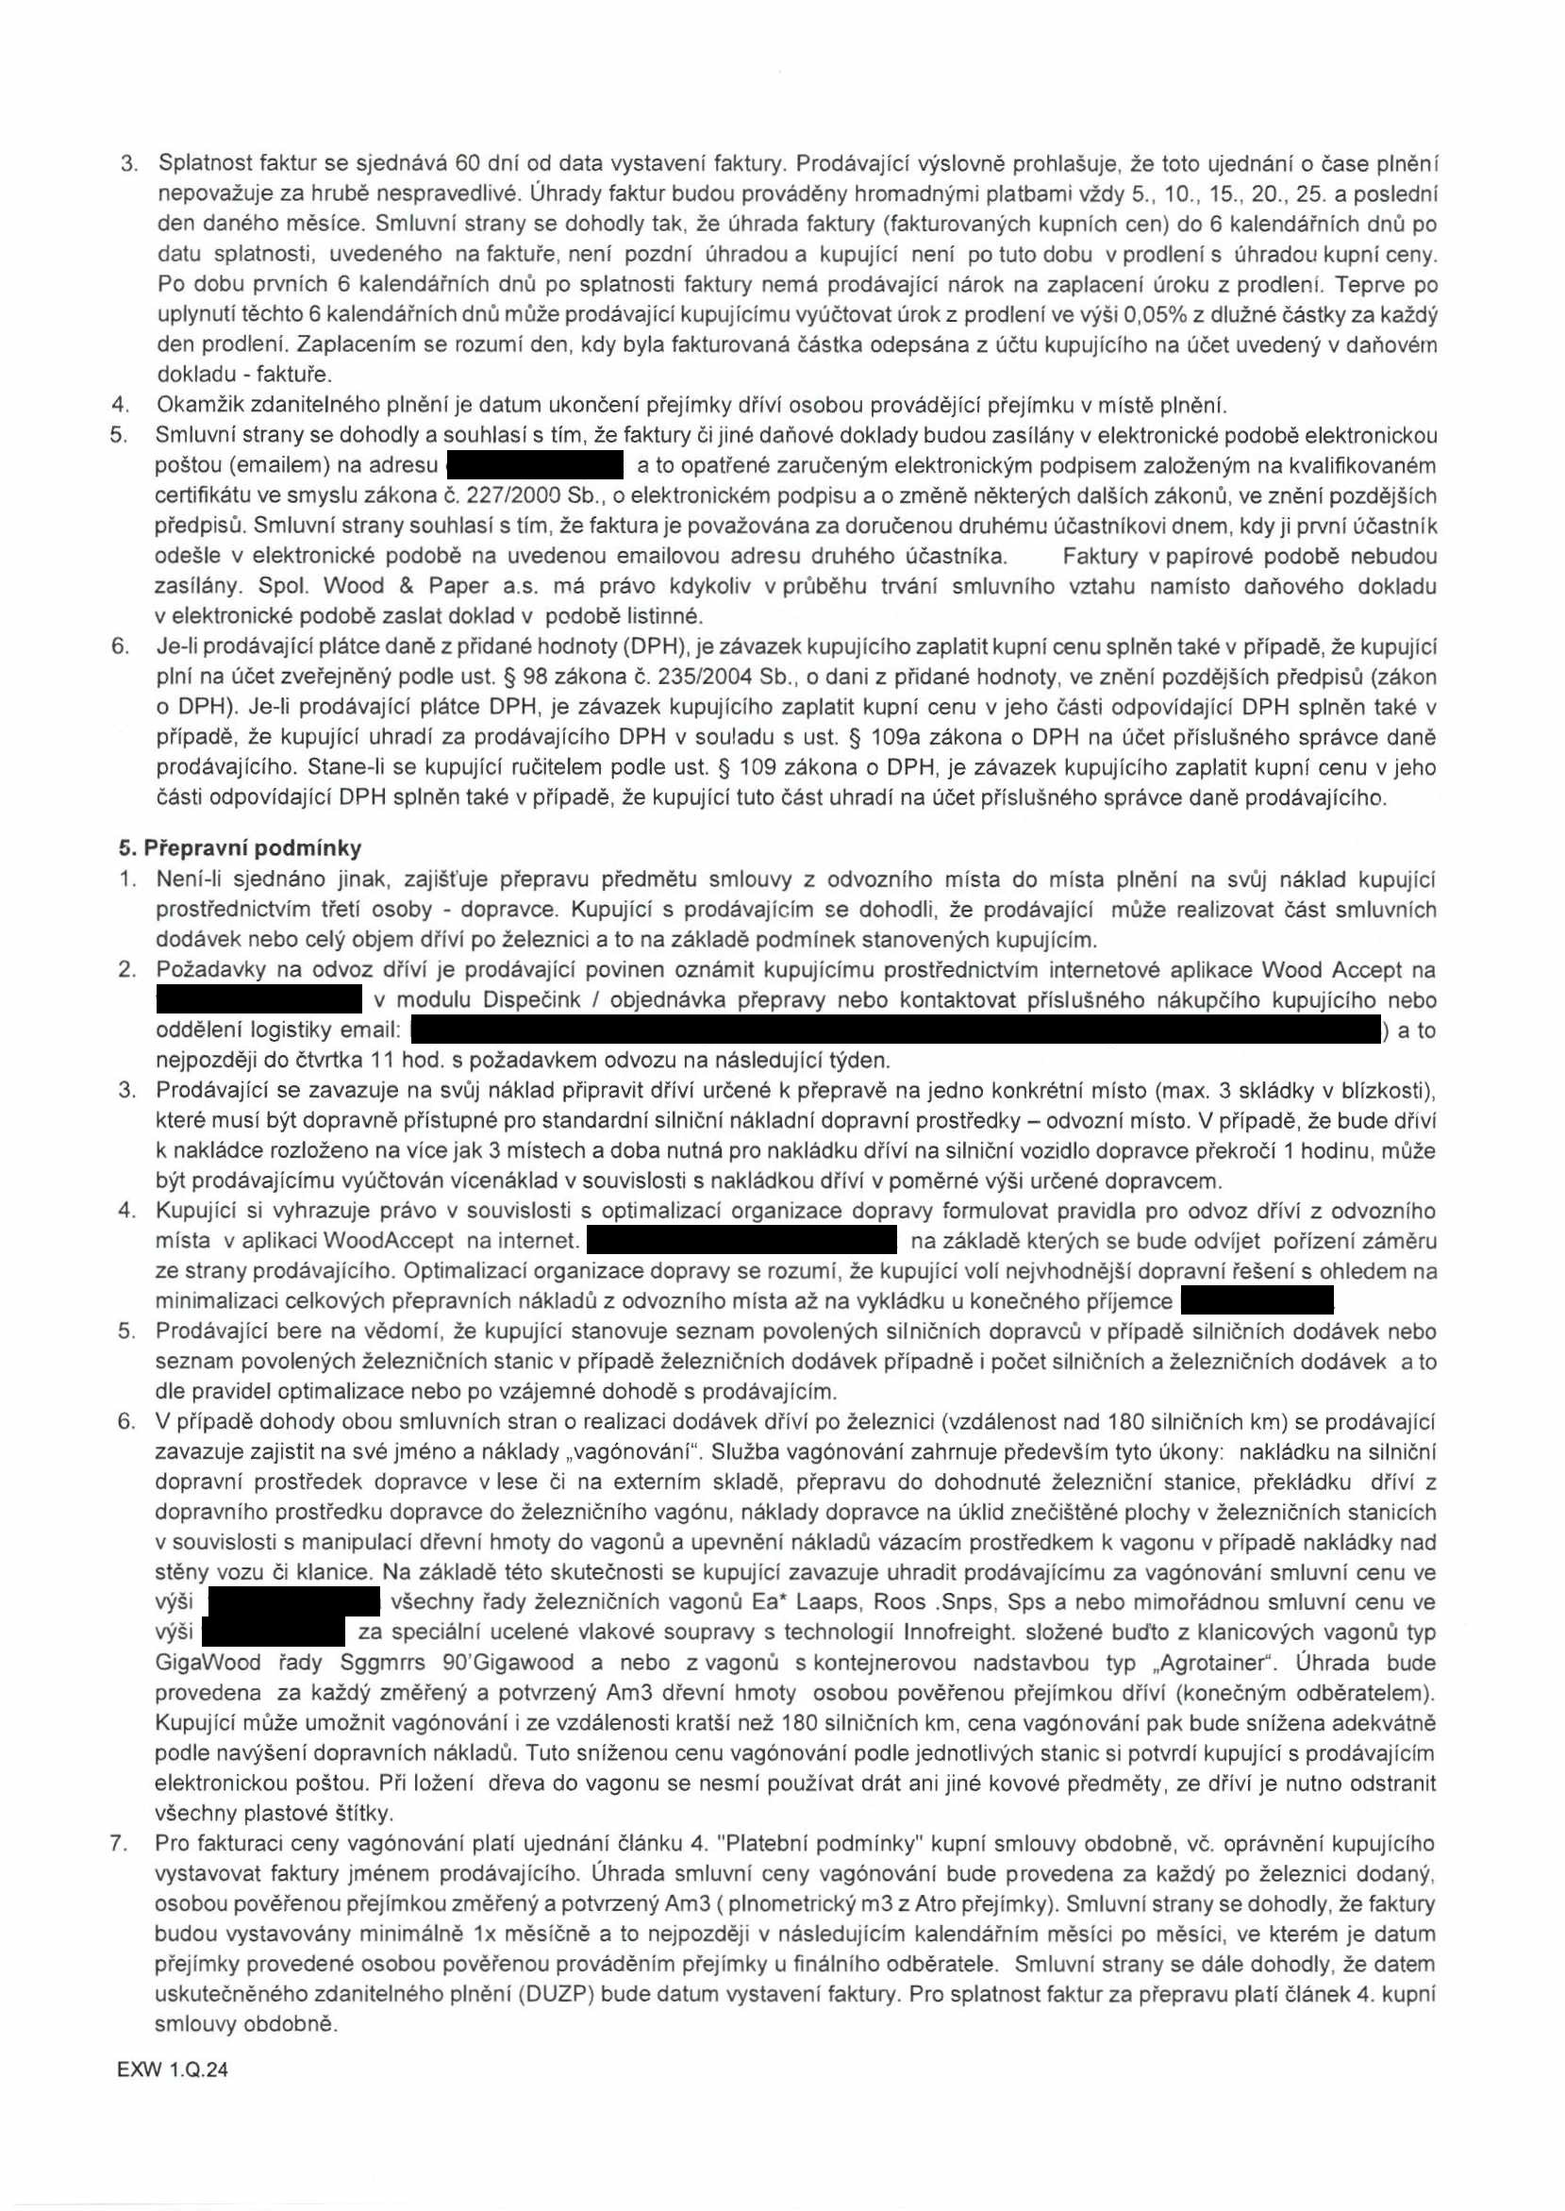

3. Splatnost faktur se sjednává 60 dní od data vystavení faktury. Prodávající výslovně prohlašuje, že toto ujednání o čase plnění nepovažuje za hrubě nespravedlivé. Úhrady faktur budou prováděny hromadnými platbami vždy 5., 10., 15., 20., 25. a poslední den daného měsíce. Smluvní strany se dohodly tak, že úhrada faktury (fakturovaných kupních cen) do 6 kalendářních dnů po datu splatnosti, uvedeného na faktuře, není pozdní úhradou a kupující není po tuto dobu v prodlení s úhradou kupní ceny. Po dobu prvních 6 kalendářních dnů po splatnosti faktury nemá prodávající nárok na zaplacení úroku z prodlení. Teprve po uplynutí těchto 6 kalendářních dnů může prodávající kupujícímu vyúčtovat úrok z prodlení ve výši 0,05% z dlužné částky za každý den prodlení. Zaplacením se rozumí den, kdy byla fakturovaná částka odepsána z účtu kupujícího na účet uvedený v daňovém dokladu - faktuře.
4. Okamžik zdanitelného plnění je datum ukončení přejímky dříví osobou provádějící přejímku v místě plnění.
5. Smluvní strany se dohodly a souhlasí s tím, že faktury či jiné daňové doklady budou zasílány v elektronické podobě elektronickou poštou (emailem) na adresu a to opatřené zaručeným elektronickým podpisem založeným na kvalifikovaném certifikátu ve smyslu zákona č. 227/2000 Sb., o elektronickém podpisu a o změně některých dalších zákonů, ve znění pozdějších předpisů. Smluvní strany souhlasí s tím, že faktura je považována za doručenou druhému účastníkovi dnem, kdy ji první účastník odešle v elektronické podobě na uvedenou emailovou adresu druhého účastníka. Faktury v papírové podobě nebudou zasílány. Spol. Wood & Paper a.s. má právo kdykoliv v průběhu trvání smluvního vztahu namísto daňového dokladu v elektronické podobě zaslat doklad v podobě listinné.
6. Je-li prodávající plátce daně z přidané hodnoty (DPH), je závazek kupujícího zaplatit kupní cenu splněn také v případě, že kupující plní na účet zveřejněný podle ust. § 98 zákona č. 235/2004 Sb., o dani z přidané hodnoty, ve znění pozdějších předpisů (zákon o DPH). Je-li prodávající plátce DPH, je závazek kupujícího zaplatit kupní cenu v jeho části odpovídající DPH splněn také v případě, že kupující uhradí za prodávajícího DPH v souladu s ust. § 109a zákona o DPH na účet příslušného správce daně prodávajícího. Stane-li se kupující ručitelem podle ust. § 109 zákona o DPH, je závazek kupujícího zaplatit kupní cenu v jeho části odpovídající DPH splněn také v případě, že kupující tuto část uhradí na účet příslušného správce daně prodávajícího.
5. Přepravní podmínky
1. Není-li sjednáno jinak, zajišťuje přepravu předmětu smlouvy z odvozního místa do místa plnění na svůj náklad kupující prostřednictvím třetí osoby - dopravce. Kupující s prodávajícím se dohodli, že prodávající může realizovat část smluvních dodávek nebo celý objem dříví po železnici a to na základě podmínek stanovených kupujícím.
2. Požadavky na odvoz dříví je prodávající povinen oznámit kupujícímu prostřednictvím internetové aplikace Wood Accept na v modulu Dispečink / objednávka přepravy nebo kontaktovat příslušného nákupčího kupujícího nebo
oddělení logistiky email: ) a to
nejpozději do čtvrtka 11 hod. s požadavkem odvozu na následující týden.
3. Prodávající se zavazuje na svůj náklad připravit dříví určené k přepravě na jedno konkrétní místo (max. 3 skládky v blízkosti), které musí být dopravně přístupné pro standardní silniční nákladní dopravní prostředky - odvozní místo. V případě, že bude dříví k nakládce rozloženo na více jak 3 místech a doba nutná pro nakládku dříví na silniční vozidlo dopravce překročí 1 hodinu, může být prodávajícímu vyúčtován vícenáklad v souvislosti s nakládkou dříví v poměrné výši určené dopravcem.
4. Kupující si vyhrazuje právo v souvislosti s optimalizací organizace dopravy formulovat pravidla pro odvoz dříví z odvozního místa v aplikaci WoodAccept na internet, na základě kterých se bude odvíjet pořízení záměru ze strany prodávajícího. Optimalizací organizace dopravy se rozumí, že kupující volí nejvhodnější dopravní řešení s ohledem na minimalizaci celkových přepravních nákladů z odvozního místa až na vykládku u konečného příjemce
5. Prodávající bere na vědomí, že kupující stanovuje seznam povolených silničních dopravců v případě silničních dodávek nebo seznam povolených železničních stanic v případě železničních dodávek případně i počet silničních a železničních dodávek a to dle pravidel optimalizace nebo po vzájemné dohodě s prodávajícím.
6. V případě dohody obou smluvních stran o realizaci dodávek dříví po železnici (vzdálenost nad 180 silničních km) se prodávající zavazuje zajistit na své jméno a náklady „vagónování". Služba vagónování zahrnuje především tyto úkony: nakládku na silniční dopravní prostředek dopravce v lese či na externím skladě, přepravu do dohodnuté železniční stanice, překládku dříví z dopravního prostředku dopravce do železničního vagónu, náklady dopravce na úklid znečištěné plochy v železničních stanicích v souvislosti s manipulací dřevní hmoty do vagonů a upevnění nákladů vázacím prostředkem k vagonu v případě nakládky nad stěny vozu či klanice. Na základě této skutečnosti se kupující zavazuje uhradit prodávajícímu za vagónování smluvní cenu ve výši všechny řady železničních vagonů Ea* Laaps, Roos .Snps, Sps a nebo mimořádnou smluvní cenu ve výši za speciální ucelené vlakové soupravy s technologií Innofreight. složené buďto z klanicových vagonů typ GigaWood řady Sggmrrs 90’Gigawood a nebo z vagonů s kontejnerovou nadstavbou typ „Agrotainer". Úhrada bude provedena za každý změřený a potvrzený Am3 dřevní hmoty osobou pověřenou přejímkou dříví (konečným odběratelem). Kupující může umožnit vagónování i ze vzdálenosti kratší než 180 silničních km, cena vagónování pak bude snížena adekvátně podle navýšení dopravních nákladů. Tuto sníženou cenu vagónování podle jednotlivých stanic si potvrdí kupující s prodávajícím elektronickou poštou. Při ložení dřeva do vagonu se nesmí používat drát ani jiné kovové předměty, ze dříví je nutno odstranit všechny plastové štítky.
7. Pro fakturaci ceny vagónování platí ujednání článku 4. "Platební podmínky" kupní smlouvy obdobně, vč. oprávnění kupujícího vystavovat faktury jménem prodávajícího. Úhrada smluvní ceny vagónování bude provedena za každý po železnici dodaný, osobou pověřenou přejímkou změřený a potvrzený Am3 ( plnometrický m3 z Atro přejímky). Smluvní strany se dohodly, že faktury budou vystavovány minimálně 1x měsíčně a to nejpozději v následujícím kalendářním měsíci po měsíci, ve kterém je datum přejímky provedené osobou pověřenou prováděním přejímky u finálního odběratele. Smluvní strany se dále dohodly, že datem uskutečněného zdanitelného plnění (DUZP) bude datum vystavení faktury. Pro splatnost faktur za přepravu platí článek 4. kupní smlouvy obdobně.
EXW 1.Q.24

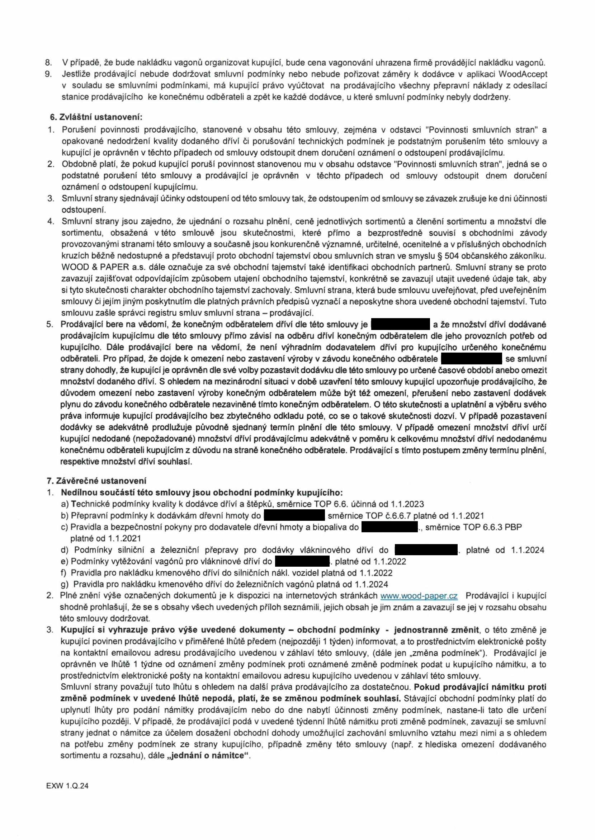

8. V případě, že bude nakládku vagonů organizovat kupující, bude cena vagónování uhrazena firmě provádějící nakládku vagonů.
9. Jestliže prodávající nebude dodržovat smluvní podmínky nebo nebude pořizovat záměry k dodávce v aplikaci WoodAccept v souladu se smluvními podmínkami, má kupující právo vyúčtovat na prodávajícího všechny přepravní náklady z odesílací stanice prodávajícího ke konečnému odběrateli a zpět ke každé dodávce, u které smluvní podmínky nebyly dodrženy.

6.Zvláštní ustanovení:
1. Porušení povinnosti prodávajícího, stanovené v obsahu této smlouvy, zejména v odstavci "Povinnosti smluvních stran" a opakované nedodržení kvality dodaného dříví či porušování technických podmínek je podstatným porušením této smlouvy a kupující je oprávněn v těchto případech od smlouvy odstoupit dnem doručení oznámení o odstoupení prodávajícímu.
2. Obdobně platí, že pokud kupující poruší povinnost stanovenou mu v obsahu odstavce "Povinnosti smluvních stran", jedná se o podstatné porušení této smlouvy a prodávající je oprávněn v těchto případech od smlouvy odstoupit dnem doručení oznámení o odstoupení kupujícímu.
3. Smluvní strany sjednávají účinky odstoupení od této smlouvy tak, že odstoupením od smlouvy se závazek zrušuje ke dni účinnosti odstoupení.
4. Smluvní strany jsou zajedno, že ujednání o rozsahu plnění, ceně jednotlivých sortimentů a členění sortimentu a množství dle sortimentu, obsažená v této smlouvě jsou skutečnostmi, které přímo a bezprostředně souvisí s obchodními závody provozovanými stranami této smlouvy a současně jsou konkurenčně významné, určitelné, ocenitelné a v příslušných obchodních kruzích běžně nedostupné a představují proto obchodní tajemství obou smluvních stran ve smyslu § 504 občanského zákoníku. WOOD & PAPER a.s. dále označuje za své obchodní tajemství také identifikaci obchodních partnerů. Smluvní strany se proto zavazují zajišťovat odpovídajícím způsobem utajení obchodního tajemství, konkrétně se zavazují utajit uvedené údaje tak, aby si tyto skutečnosti charakter obchodního tajemství zachovaly. Smluvní strana, která bude smlouvu uveřejňovat, před uveřejněním smlouvy či jejím jiným poskytnutím dle platných právních předpisů vyznačí a neposkytne shora uvedené obchodní tajemství. Tuto smlouvu zašle správci registru smluv smluvní strana - prodávající.
5. Prodávající bere na vědomí, že konečným odběratelem dříví dle této smlouvy je a že množství dříví dodávané prodávajícím kupujícímu dle této smlouvy přímo závisí na odběru dříví konečným odběratelem dle jeho provozních potřeb od kupujícího. Dále prodávající bere na vědomí, že není výhradním dodavatelem dříví pro kupujícího určeného konečnému odběrateli. Pro případ, že dojde k omezení nebo zastavení výroby v závodu konečného odběratele se smluvní strany dohodly, že kupující je oprávněn dle své volby pozastavit dodávku dle této smlouvy po určené časové období anebo omezit množství dodaného dříví. S ohledem na mezinárodní situaci v době uzavření této smlouvy kupující upozorňuje prodávajícího, že důvodem omezení nebo zastavení výroby konečným odběratelem může být též omezení, přerušení nebo zastavení dodávek plynu do závodu konečného odběratele nezaviněné tímto konečným odběratelem. O této skutečnosti a uplatnění a výběru svého práva informuje kupující prodávajícího bez zbytečného odkladu poté, co se o takové skutečnosti dozví. V případě pozastavení dodávky se adekvátně prodlužuje původně sjednaný termín plnění dle této smlouvy. V případě omezení množství dříví určí kupující nedodané (nepožadované) množství dříví prodávajícímu adekvátně v poměru k celkovému množství dříví nedodanému konečnému odběrateli kupujícím z důvodu na straně konečného odběratele. Prodávající s tímto postupem změny termínu plnění, respektive množství dříví souhlasí.

7. Závěrečné ustanovení
1. Nedílnou součástí této smlouvy jsou obchodní podmínky kupujícího:
a) Technické podmínky kvality k dodávce dříví a štěpků, směrnice TOP 6.6. účinná od 1.1.2023
b) Přepravní podmínky k dodávkám dřevní hmoty do směrnice TOP č.6.6.7 platné od 1.1.2021
c) Pravidla a bezpečnostní pokyny pro dodavatele dřevní hmoty a biopaliva do ., směrnice TOP 6.6.3 PBP platné od 1.1.2021
d) Podmínky silniční a železniční přepravy pro dodávky vlákninového dříví do . platné od 1.1.2024
e) Podmínky vytěžování vagónů pro vlákninové dříví do . platné od 1.1.2022
f) Pravidla pro nakládku kmenového dříví do silničních nákl. vozidel platná od 1.1.2022
g) Pravidla pro nakládku kmenového dříví do železničních vagónů platná od 1.1.2024
2. Plné znění výše označených dokumentů je k dispozici na internetových stránkách www.wood-paper.cz Prodávající i kupující shodně prohlašují, že se s obsahy všech uvedených příloh seznámili, jejich obsah je jim znám a zavazují se jej v rozsahu obsahu této smlouvy dodržovat.
3. Kupující si vyhrazuje právo výše uvedené dokumenty - obchodní podmínky - jednostranně změnit, o této změně je kupující povinen prodávajícího v přiměřené lhůtě předem (nejpozději 1 týden) informovat, a to prostřednictvím elektronické pošty na kontaktní emailovou adresu prodávajícího uvedenou v záhlaví této smlouvy, (dále jen „změna podmínek"). Prodávající je oprávněn ve lhůtě 1 týdne od oznámení změny podmínek proti oznámené změně podmínek podat u kupujícího námitku, a to prostřednictvím elektronické pošty na kontaktní emailovou adresu kupujícího uvedenou v záhlaví této smlouvy.
Smluvní strany považují tuto lhůtu s ohledem na další práva prodávajícího za dostatečnou. Pokud prodávající námitku proti změně podmínek v uvedené lhůtě nepodá, platí, že se změnou podmínek souhlasí. Stávající obchodní podmínky platí do uplynutí lhůty pro podání námitky prodávajícím nebo do dne nabytí účinnosti změny podmínek, nastane-li tato dle určení kupujícího později. V případě, že prodávající podá v uvedené týdenní lhůtě námitku proti změně podmínek, zavazují se smluvní strany jednat o námitce za účelem dosažení obchodní dohody umožňující zachování smluvního vztahu mezi nimi a s ohledem na potřebu změny podmínek ze strany kupujícího, případně změny této smlouvy (např. z hlediska omezení dodávaného sortimentu a rozsahu), dále „jednání o námitce".

EXW 1.Q.24

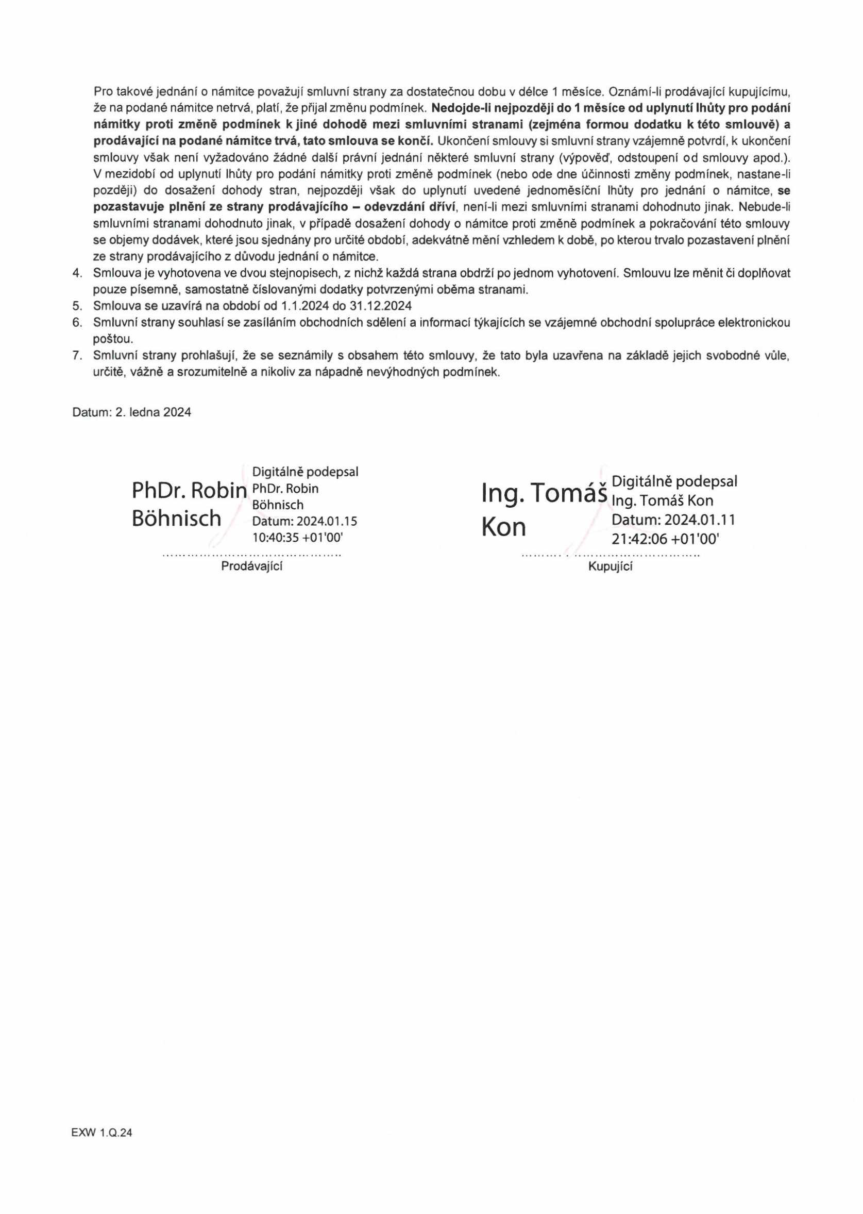

Pro takové jednání o námitce považují smluvní strany za dostatečnou dobu v délce 1 měsíce. Oznámí-li prodávající kupujícímu, že na podané námitce netrvá, platí, že přijal změnu podmínek. Nedojde-li nejpozději do 1 měsíce od uplynutí lhůty pro podání námitky proti změně podmínek kjiné dohodě mezi smluvními stranami (zejména formou dodatku k této smlouvě) a prodávající na podané námitce trvá, tato smlouva se končí. Ukončení smlouvy si smluvní strany vzájemně potvrdí, k ukončení smlouvy však není vyžadováno žádné další právní jednání některé smluvní strany (výpověď, odstoupení od smlouvy apod.). V mezidobí od uplynutí lhůty pro podání námitky proti změně podmínek (nebo ode dne účinnosti změny podmínek, nastane-li později) do dosažení dohody stran, nejpozději však do uplynutí uvedené jednoměsíční lhůty pro jednání o námitce, se pozastavuje plnění ze strany prodávajícího - odevzdání dříví, není-li mezi smluvními stranami dohodnuto jinak. Nebude-li smluvními stranami dohodnuto jinak, v případě dosažení dohody o námitce proti změně podmínek a pokračování této smlouvy se objemy dodávek, které jsou sjednány pro určité období, adekvátně mění vzhledem k době, po kterou trvalo pozastavení plnění ze strany prodávajícího z důvodu jednání o námitce.
4. Smlouva je vyhotovena ve dvou stejnopisech, z nichž každá strana obdrží po jednom vyhotovení. Smlouvu lze měnit či doplňovat pouze písemně, samostatně číslovanými dodatky potvrzenými oběma stranami.
5. Smlouva se uzavírá na období od 1.1.2024 do 31.12.2024
6. Smluvní strany souhlasí se zasíláním obchodních sdělení a informací týkajících se vzájemné obchodní spolupráce elektronickou poštou.
7. Smluvní strany prohlašují, že se seznámily s obsahem této smlouvy, že tato byla uzavřena na základě jejich svobodné vůle, určitě, vážně a srozumitelně a nikoliv za nápadně nevýhodných podmínek.

Datum: 2. ledna 2024

Digitálně podepsal
PhDr. Robin phDr'Robin Ing. Tomáš Digitálně podepsal
Bohnisch Ing. Tomáš Kon
Bohnisch Datum: 2024.01.15 Kon Datum: 2024.01.11
10:40:35 +01'00' 21:42:06 +01W
Prodávající Kupující

EXW 1.Q.24

